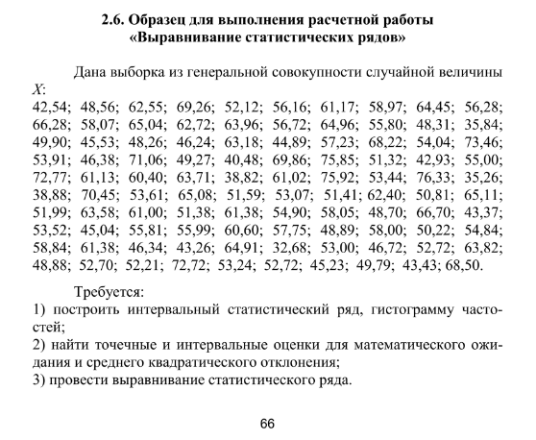

4) **найти моду интервального ряда**

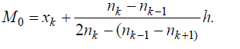

Сначала ищется модальный интервал (интервал с наибольшей частотой)

nk– его частота

Xk – его левый конец

**5) найти медиану**

Сначала ищется **медианный интервал** (где накопленная частота впервые привысит n/2) 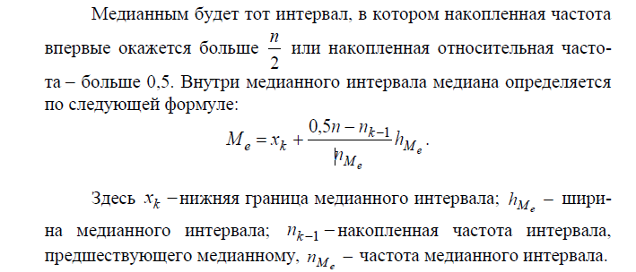

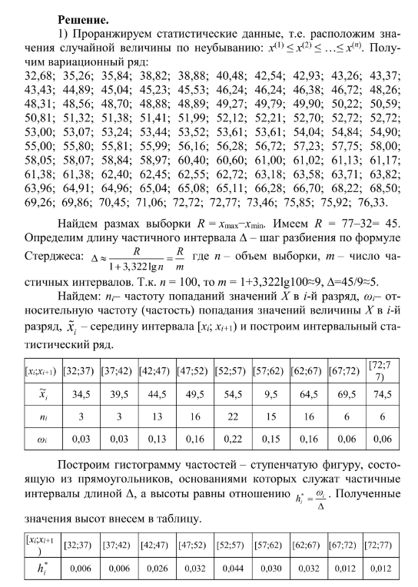

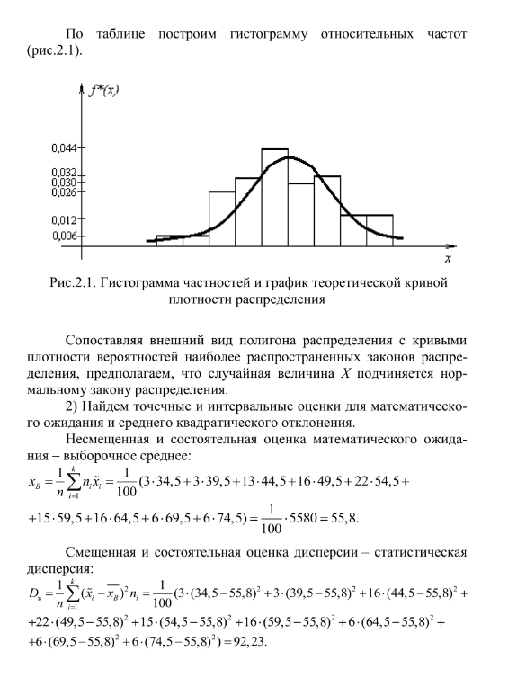

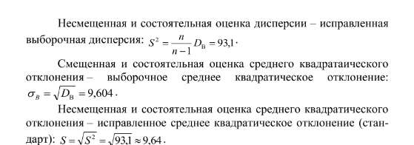

**Как построить интервальные оценки для среднего и дисперсии см. в материалах к ср3**

**Там есть формулы и функции excel кот для этого нужны**

**Уровень 𝜸 взять 95%**

Оформлять как в ср3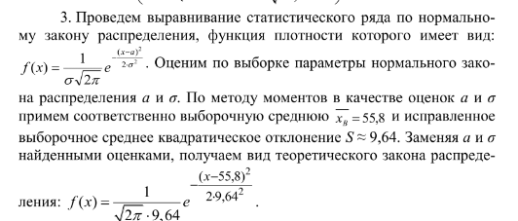

**График этой кривой надо наложить на гистограмму**

**Гистограмма относительных частот** **строится по этой таблице** 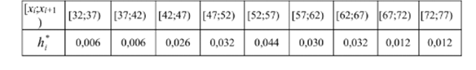

**Чтобы наложить на график теоретическую функцию плотности добавляем строчку в таблицу – т.к. предположительно по виду гистограммы мы предполагаем нормальное распределение, то для расчётов используем** 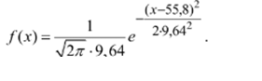

**Для этого есть функция в статистических норм.расп. – ее кодируем нулём как плотность и берём значение в середине интервала**

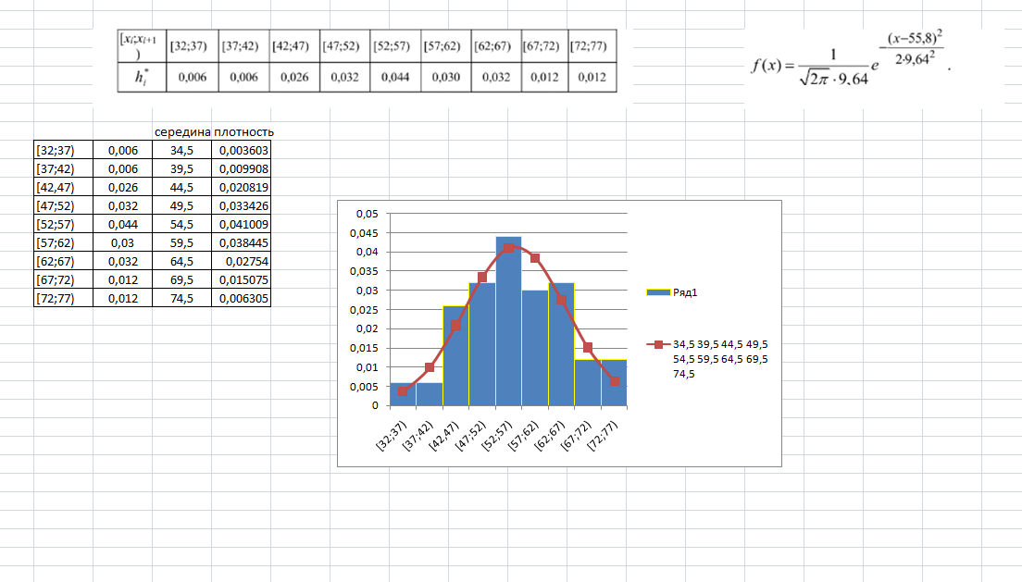

4) и 5)

Формулы даны выше